

**购车预订管理系统**

**测试说明书**

# 一.引言

## 1.1编写目的

本文档为购车预订系统需求分析说明书，主要从销售人员和管理人员出发，对整个销售流程进行了分析，其主要目的是为系统的后期设计和开发提供依据，明确软件需求、安排项目规划与进度、组织软件开发与测试。

## 1.2项目背景

随着社会的信息化逐步增强，各行各业都紧跟时代的脚步，从原有的传统人工管理体制向信息自动化的管理体制过度。近年来购买汽车的人数激增，不管是出于企业的发展还是出于满足广大消费者需求，实现电子化管理是非常有必要的。

## 1.3参考资料

《软件工程—原理、方法与应用》 史济民 著

# 二.需求规格说明

软件功能主要分为对订单的处理和提交，在首次提交订单时输入客户姓名、身份证号、电话号码、预定车型以及负责的销售人员编号，一份订单提交后自动更新车辆可供应数量，在订单交易过程中可以及时更新状态信息。同时可以查看当前所有订单以及车辆储备信息。

# 三. 测试计划

## 3.1 测试机构及人员

## 3.2 测试方法

1.通过对界面的操作验证功能是否完整、正确。

2.通过编写测试类来验证内部函数是否正确工作，数据能否正常存储。

## 3.3测试的功能范围

能够正常显示所有订单和车辆信息

能够正常添加订单

能够正常修改订单状态

能够及时更新车辆信息

能够正常删除订单

# 四. 单元测试报告

## 4.1 主界面显示信息模块

### 4.1.1描述

通过一个JTabbedPane选择显示订单信息或者车辆信息

### 4.1.2测试方法

进入主界面，在两个tab间切换

### 4.1.3测试用例

1.点击订单显示订单列表，显示所有订单，未选中订单时，编辑按钮和删除按钮不可用

2.选中一个订单后，编辑按钮和删除按钮可以用

3.选择添加订单或编辑按钮均跳出编辑框，点击删除按钮则删除选中订单

4.点击车辆信息列表显示车辆信息，三个按钮均不可用

### 4.1.4测试结果截图与分析

点击订单列表后显示所有订单

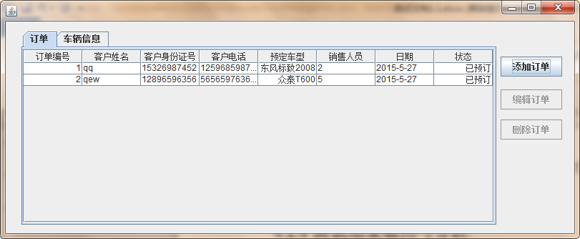

选中订单后按钮可用

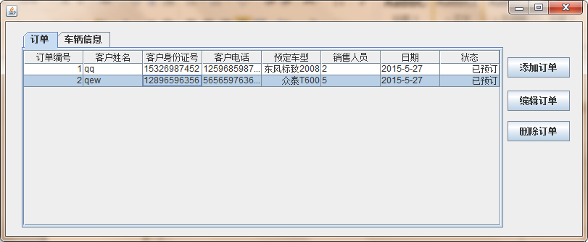

点击车辆信息列表后显示车辆信息，按钮不可用

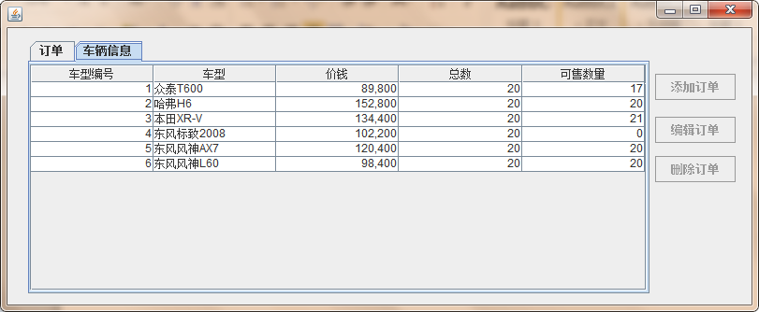

## 4.2 添加处理订单模块

### 4.2.1描述

客户提供信息，销售人员添加订单，并更新

### 4.2.2测试方法

通过界面操作，开订单以及修改订单

### 4.2.3测试用例

1. 输入订单信息并提交，车辆被预订后不可销售给其他人，更新车辆信息，如果车辆库存不足，显示库存不足信息。
2. 修改订单信息，可改为取消、支付定金或全额付款，如果取消，原本预订车辆变为可销售，更新车辆信息。

### 4.2.4测试结果截图与分析

输入信息并提交，更新显示列表，该型号可售数量减一

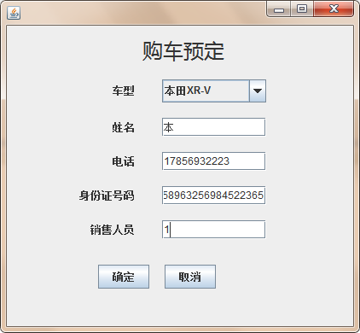

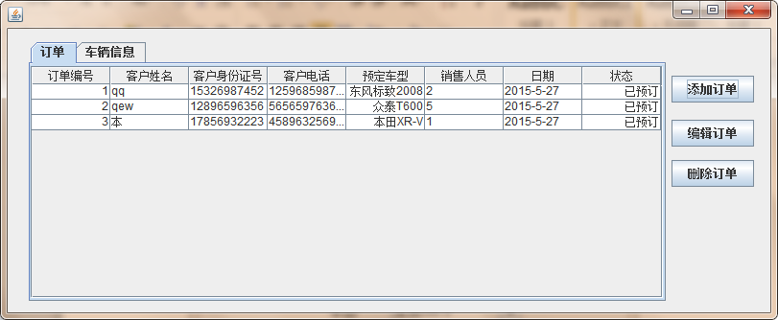

如果库存不足则显示提醒

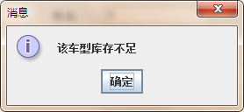

编辑订单，2为已付定金状态

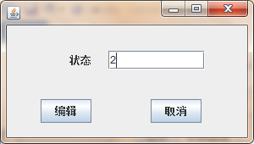

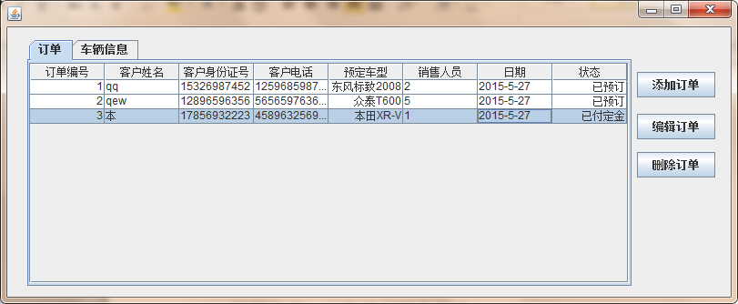

删除订单，该品牌可供销售车辆数目加一

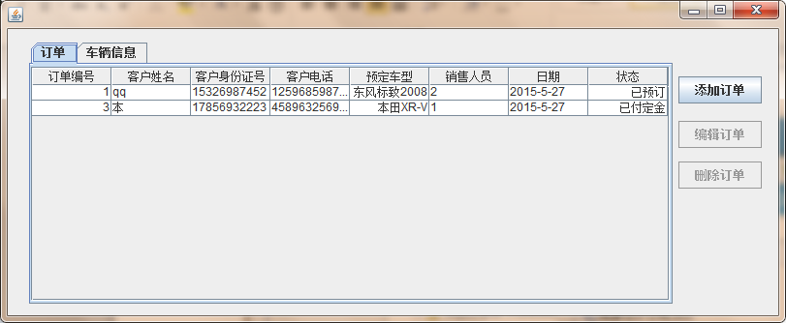

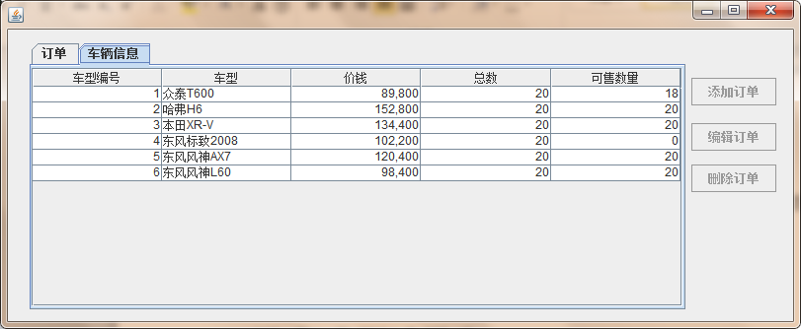

# 五.集成测试报告

## 5.1 集成测试描述

集成测试是对系统的综合测试，主要是对界面的测试。

## 5.2 集成测试方法设计

集成测试采用自顶向下的测试方法：界面—>控制层—>数据处理层。

## 5.3 测试内容

**评价指标**：

正确性：是/否

操作性：优/良/差

结果如下：

|  |  |  |  |  |
| --- | --- | --- | --- | --- |
| **测试单元** | **包含功能** | **实际结果** | **正确性** | **操作性** |
| 信息查询模块 | 查询所有的订单信息，查询车辆信息 | 正确显示，操作后及时更新 | 是 | 优 |
| 购车订单管理模块 | 输入预定信息并提交，更新订单交易进程 | 成功添加订单并修改状态 | 是 | 优 |

## 5.4 测试结果分析

统集成测试系统总体功能稳定，未出现重大的功能上的问题，但需要修改一些细节的地方，提高系统的容错性、可操作性和通过改进界面提高用户的用户体验。